广东茂名幼儿师范专科学校

旅游管理专业人才培养方案
（三年制）

学 院 旅游生态学院
专 业 旅游管理专业
年 级 2026 级
制 定 人 战赤嘉
审 核 人 冼周

2025年10月

2026级旅游管理专业人才培养方案
（三年制）
一、专业名称(代码)
1.专业代码：540101
2.专业名称：旅游管理
二、入学要求
普通高级中学毕业、中等职业学校毕业或具备同等学力
三、基本修业年限
三年
四、职业面向
(一) 职业面向
所属专业大类 | 所属专业类 | 对应行业 | 主要职业类别 | 主要岗位类别（或技术领域）举例 | 职业资格（职业技术等级）证书举例
旅游大类 | 旅游类 | 商务服务业 | 旅行社、景区及其他旅游企业服务与管理人员 | 导游、计领队、计调、销售、客服、，旅游定制师、研学导师、旅游企业业务主管 | 导游资格证、旅行策划（中国旅游协会）、酒店运营管理（中国饭店协会）、企业人力资源管理师、茶艺师、全媒体运营师、电子商务师。

(二) 职业岗位群和核心能力分析
岗位 | 岗位能力要求 | 岗位职责 | 导出课程 | 综合开设课程
导游 | 游客组织能力；良好的记忆能力；较强的应变能力；良好的语言表达能力；较强的公关应变能力；良好的组织协调能力 | 1.组织游客集合；2.负责为游客导游、讲解；3.配合和监督有关单位安排游客的交通和食宿；4.保护游客的人身财务安全；5.协助处理游客旅游过程中产生的问题；6.完成旅程，带领游客安全返程。 | 《旅游学概论》、《地方导游基础知识》、《全国导游基础知识》、《导游业务》、《旅游英语》、《模拟导游》、《研学旅行课程设计》、《旅游政策与法规》 | 《管理学基础》、《旅游概论》、《旅游政策与法规》、《旅游职业礼仪》、《中国历史文化》、、《客源地与目的地概况》、《旅游心理学》、《旅行社经营与管理》、《旅游英语》、《酒店概论》、《景区服务与管理》、《旅游电子商务》、《旅游策划理论与实务》、《旅游新媒体营销》
计调 | 了解和收集供求信息；设计旅游产品的能力；制定团队计划和编制团队动态表；应急处理能力；具有一定的财务计算能力；具有良好的沟通和协调能力；掌握办公软件的基本技能 | 1.广泛搜集旅游市场信息；2.制定和完善旅行社旅游线路；3.安排游客的吃住行活动；4.旅程结束，核对导游与司机的报账账目；5.按规定整理公司团队资料进行归档；6.加强与其他部门和外界的联系。 | 《旅行社经营与管理》、《酒店概论》、《景区服务与管理》、《旅游资源开发与管理》、《旅游路线规划与设计》
旅游营销策划 | 掌握旅游营销管的相关知识；具备细分市场并选定目标市场的知识与能力；掌握市场调研方法 | 1、旅游市场分析；  2、旅游营销计划的制定；  3、营销组合的确定；  4、旅游营销管理工作；  5、旅游活动策划； | 《旅游电子商务》、《旅游新媒体营销》、《旅游策划理论与实务》
旅游顾问 | 有工作职责感，具备独立工作能力和团队协作精神；学习能力强，工作认真仔细，能承受一定工作压力，服从公司规章制度；熟悉计算机操作、表单制作等。 | 1.接待客户咨询；2.推荐产品，为客户提供专业的服务，促成顾客愉快地下单；3.定期与潜在客户、进行电话、邮件回访，了解客户意向，维护客户关系；4.帮助顾客查询订单，积极处理售后问题 | 《旅游电子商务》、《旅游新媒体营销》、《旅游心理学》
五、培养目标
本专业培养德智体美劳全面发展，掌握扎实的科学文化基础和文旅融合、“旅游+” 行业前沿、接待服务、项目策划、产品设计、数字营销及相关法律法规等知识，具备服务质量管理、客户关系管理、部门运营管理等能力，具有服务意识、人文素养和信息素养能够从事旅游咨询、旅游产品策划、旅游数字营销、目的地运营管理等工作的高素质技术技能人才。
六、培养规格
（一）素质
- 思想政治素质：热爱祖国，拥护共产党的领导，拥护社会主义制度，积极践行社会主义核心价值观，有正确的世界观、人生观、价值观，遵纪守法，为人正直诚实，具有良好的职业道德和公共道德；
- 文化素质：具有良好的文化基础和文学修养；善于自学，同时关注本行业研究的新动向，善于吸收外域文化，不断更新知识；具有社会交往、处理公共关系的基本能力；
- 职业素质：具有爱岗敬业、遵纪守法、团结协作的品质，有工匠精神，有创新创业的意识，有严谨务实、灵活变通的工作作风；
- 身心素质：拥有健康的体魄，养成良好的体育锻炼和个人卫生习惯，具备健全的心理和乐观的人生态度。
（二）知识
- 掌握本专业培养目标所要求的基础理论知识、专业知识和技能；
- 掌握现代旅游企业经营管理的理论、方法和手段；
- 掌握旅行社经营管理、旅游规划与开发等基础理论；
- 熟练掌握导游基础知识、导游服务规范及导游基本技能；
- 熟悉我国旅游业发展的方针、政策和法规；
- 掌握酒店管理的理论知识、具备高星级酒店前厅、餐饮、客房等部门的服务技能和管理能力；
- 掌握饮食营养与卫生的基础理论和基本技能；
- 掌握旅游职业道德的基础知识和礼仪常识。
- 能力
- 具有良好的语言和文字表达能力，良好的沟通和合作能力；
- 具有处理旅游服务中常见问题的能力，具备应对旅游突发事件的能力；
- 具有旅游接待服务、产品设计、项目策划、数字营销等能力；
- 具有服务质量控制、客户关系维护、部门运营等旅游企业管理能力；
- 具有践行旅游政策法规及行业标准、绿色生产、安全防护等能力；
- 具有适应旅游产业数字化发展的能力；
- 具有安全管理和公共卫生突发事件应对的能力；
- 具有探究学习、终身学习和可持续发展的能力。
七、毕业要求
1．毕业要求
（1）毕业总学分不得低于145学分，必修学分124学分，选修学分不低于21学分。
（2）学分认定和转换的原则
学生在已经获得足够的可认定学分的前提下，可以申请利用已认定的学分，转换成与学院对应课程的学分。原则上，认定和转换的全部学分不得超过相关专业毕业总学分的 50%。内容相同或相近的职业资格证书、竞赛奖励等成果不得重复转换， 以最高级所认定的学分进行转换。
（3）同等及以上学历的学分认定和转换
同等及以上学历的学分认定和转换为学历教育课程的学分，原则上不得超过相关专业毕业总学分的50%。其所学课程的课程名与现有课程相同或相近、教学目标相近、教学内容相关度在80%以上，可认定和转换为对应课程的学分，转换的课程与所学课程的相关程度，由旅游生态学院和课程所在教研室研究决定。由此，本学院可用于学分认定和转换的专业课程为：
旅游管理专业
课程序号 | 课程名称 |  | 学分
1 | 中国历史文化 | LYDY001S | 4
2 | 旅游学概论 | LYLG001S | 2
3 | 管理学 | LYLG002S | 4
5 | 旅游新媒体营销 | LYLG027S | 3
6 | 旅游资源开发与管理 | LYLG004S | 4
7 | 旅游企业人力资源管理 | LYLG029S | 2
8 | 旅游政策与法规 | LYLG006S | 2
9 | 旅游心理学 | LYLG007S | 2
10 | 地方导游基础知识 | LYDY002S | 2
11 | 全国导游基础知识 | LYDY003S | 4
12 | 客源地与目的地概况 | LYLG008S | 4
13 | 导游业务 | LYDY004S | 4
14 | 旅游电子商务 | LYLG016S | 2
15 | 旅行社经营与管理 | LYLG025S | 4
16 | 酒店概论 | LYLG030S | 4
17 | 旅游专业英语 | LYLG012(C-D) | 4
18 | 旅游策划理论与实务 | LYLG031S | 2
19 | 研学旅行课程设计 | LYDY011S | 4
20 | 景区服务与管理 | LYDY022S | 4
21 | 旅游路线规划与设计 | LYLG034S | 4

（4）低一级学历的学分认定和转换
低一级学历的学分认定和转换仅适用于实践技能类课程。低一级学历的学分认定和转换为学历教育课程的学分，原则上不得超过相关专业毕业总学分的25%。其所学课程与现有课程名称相同或相近、教学目标相同，教学内容相关度达到 100%，可转换为对应课程的学分，转换的课程与所学课程的相关程度，由旅游生态学院和课程所在教研室研究决定。
旅游管理专业
课程序号 | 课程名称 |  | 学分
1 | 模拟导游 | LYDY018S | 4
2 | 旅游职业礼仪 | LYDY019S | 2
3 | 茶艺 | LYJD003S | 2
4 | 酒店信息系统 | LYJD001S | 4
5 | 酒店综合实训 | LYJD002(D-E) | 4

（5）高等教育自学考试课程的学分认定和转换
通过高等教育自学考试的课程，以课程为基础，课程名称相同或相近，自学考试大纲和对应课程教学内容相关度 80%以上，不分学历层次，可认定和转换为相近或相同的对应课程学分，原则上不得超过相关专业毕业总学分的50%，转换的课程与所学课程的相关程度，由旅游生态学院和课程所在教研室研究决定。
旅游管理专业
课程序号 | 课程名称 |  | 学分
1 | 中国历史文化 | LYDY001S | 4
2 | 旅游学概论 | LYLG001S | 2
3 | 管理学 | LYLG002S | 4
4 | 旅游新媒体营销 | LYLG027S | 3
5 | 旅游资源开发与管理 | LYLG004S | 4
6 | 旅游企业人力资源管理 | LYLG029S | 2
7 | 旅游政策与法规 | LYLG006S | 2
8 | 旅游心理学 | LYLG007S | 2
9 | 地方导游基础知识 | LYDY002S | 2
10 | 全国导游基础知识 | LYDY003S | 4
11 | 客源地与目的地概况 | LYLG032S | 4
12 | 导游业务 | LYDY004S | 4
13 | 旅游电子商务 | LYLG016S | 2
14 | 旅行社经营与管理 | LYLG025S | 4
15 | 酒店概论 | LYLG030S | 4
16 | 旅游专业英语 | LYLG012(C-D) | 4
17 | 旅游策划理论与实务 | LYLG031S | 2
18 | 研学旅行课程设计 | LYLG032S | 4
19 | 景区服务与管理 | LYDY022S | 4
20 | 旅游路线规划与设计 | LYLG034S | 2

（6）在线课程学习证书的学分认定和转换
在线课程学习证书的学分认定和转换为学历教育课程的学分，原则上不得超过相关专业毕业总学分的 25%。在线课程的教学目标、教学课时、教学内容和考核要求等要与所转换的课程相同或相似，转换的课程与所学课程的相关程度，由旅游生态学院和课程所在教研室研究决定。可转换的课程必须是表内列出的平台及相应的学校开设。
旅游管理专业
1 | 全国导游基础知识 | 专业基础课 | 全国导游基础知识（南京旅游职业学院 倪月犁） | 中国大学MOOC
2 | 茶艺 | 专业必修课 | 茶艺（宁波城市职业技术学院 初晓恒） | 中国大学MOOC

（7）职业资格证书的学分认定和转换
职业资格证书的认定和转换暂对高职扩招中的社会人员试行。职业资格证书的学分认定和转换为学历教育课程的学分，原则上不得超过相关专业毕业总学分的25%。根据职业证书的级别和内容相关程度，可转换为对应课程的学分，转换的课程与职业证书的级别和内容的相关程度，由旅游生态学院和课程所在教研室研究决定。如果获得证书认定的学分不够转换为其对应课程的学分，不同证书的学分可以累积，转换为其中一个证书对应的课程。
序号 | 项 目 |  | 标 准 | 学分 | 备注
1 | 国家职业资格证书 |  | 高级 | 5 | 1.提交证书原件及复印件；  2.获得同类多个级别证书，以最高级别证书计分，不重复计分；  3.可认定的证书类型由归口管理部门讨论决定。
1 |  |  | 中级 | 4
1 |  |  | 初级 | 3
2 | 非国家职业资格证书 | 技能等级证书 | 高级 | 4
2 | 非国家职业资格证书 | 技能等级证书 | 中级 | 3
2 | 非国家职业资格证书 | 技能等级证书 | 初级 | 2
2 | 非国家职业资格证书 | 专项能力证书 | 高级 | 4
2 | 非国家职业资格证书 | 专项能力证书 | 中级 | 3
2 | 非国家职业资格证书 | 专项能力证书 | 初级 | 2
2 | 非国家职业资格证书 | 行业证书 | 高级 | 3
2 | 非国家职业资格证书 | 行业证书 | 中级 | 2
2 | 非国家职业资格证书 | 行业证书 | 初级 | 1

旅游管理与导游专业国家职业资格证书为导游资格证；技能等级证书有旅行策划（中国旅游协会）、酒店运营管理（中国饭店协会）；专项能力证书有企业人力资源管理师、茶艺师、全媒体运营师、电子商务师。
导游专业、旅游管理专业证书的学分认定及转换
序号 | 对应可转换课程 | 学分 | 证书名称 | 备注
1 | 全国导游基础知识 | 4 | 导游资格证 | 可根据等级进行相应学分认定和转换，不同证书的学分可以累加
2 | 地方导游基础知识 | 2 | 导游资格证 | 可根据等级进行相应学分认定和转换，不同证书的学分可以累加
3 | 旅游政策与法规 | 2 | 导游资格证 | 可根据等级进行相应学分认定和转换，不同证书的学分可以累加
4 | 导游业务 | 4 | 导游资格证 | 可根据等级进行相应学分认定和转换，不同证书的学分可以累加
5 | 模拟导游 | 4 | 导游资格证 | 可根据等级进行相应学分认定和转换，不同证书的学分可以累加
6 | 导游词创作与讲解 | 4 | 导游资格证 | 可根据等级进行相应学分认定和转换，不同证书的学分可以累加
7 | 旅游路线规划与设计 | 2 | 旅游策划、研学旅行策划与管理(EEPM) | 可根据等级进行相应学分认定和转换，不同证书的学分可以累加
8 | 研学旅行课程设计 | 4 | 旅游策划、研学旅行策划与管理(EEPM) | 可根据等级进行相应学分认定和转换，不同证书的学分可以累加
9 | 旅游策划理论与实务 | 2 | 旅游策划、研学旅行策划与管理(EEPM) | 可根据等级进行相应学分认定和转换，不同证书的学分可以累加
10 | 研学旅行指导师实务 | 4 | 旅游策划、研学旅行策划与管理(EEPM) | 可根据等级进行相应学分认定和转换，不同证书的学分可以累加
11 | 酒店概论 | 4 | 酒店运营管理 | 可根据等级进行相应学分认定和转换，不同证书的学分可以累加
12 | 酒店综合实训 | 4 | 酒店运营管理 | 可根据等级进行相应学分认定和转换，不同证书的学分可以累加
13 | 旅游企业人力资源管理 | 2 | 企业人力资源管理师 | 可根据等级进行相应学分认定和转换，不同证书的学分可以累加
14 | 茶艺 | 2 | 茶艺师 | 可根据等级进行相应学分认定和转换，不同证书的学分可以累加
15 | 旅游新媒体营销 | 3 | 全媒体运营师 | 可根据等级进行相应学分认定和转换，不同证书的学分可以累加
16 | 旅游电子商务 | 2 | 电子商务师 | 可根据等级进行相应学分认定和转换，不同证书的学分可以累加

（8）业绩类成果的学分认定和转换
业绩类成果的学分认定和转换为学历教育课程的学分，原则上不得超过相关专业毕业总学分的25%。根据业绩成果的相关程度，可转换为对应课程的学分，转换的课程与业绩成果的相关程度，由各二级学院和课程所在教研室研究决定。学科竞赛及科技文体竞赛学分认定，如果比赛获得学分不够认定其对应课程学分，不同比赛认定的学分可以累加，认定其中一个比赛对应的课程。
科学研究学分认定、发明创造学分认定、创新创业活动学分认定、社会实践活动学分认定，四项认定的学分可以累加认定对应课程学分。
学科竞赛及科技文体竞赛学分认定类型及标准
序号 | 级 别 | 获奖等级 | 学 分 | 备 注
1 | 国际级 | 一等奖(特等奖) | 7 | 1.全国政府行政部门组织的专业比赛；  2. 全国性行业协会、学会组织的比赛，经审批同意后参照省级竞赛给予认定学分;  3.文体类竞赛冠、亚、季军等同一等奖、二等奖、三等奖;  4.文体类竞赛名次排名：第一、二名等同一等奖，第三、四、五名等同二等奖，第六、七、八名等同三等奖；  5.所有项目需要事先经相关职能部门审批同意，应提供获奖证书或表彰文件等佐证材料。
1 | 国际级 | 二等奖 | 6
1 | 国际级 | 三等奖 | 5
1 | 国际级 | 优胜奖（成功参赛） | 4
2 | 国家级 | 一等奖(特等奖) | 6
2 | 国家级 | 二等奖 | 5
2 | 国家级 | 三等奖 | 4
2 | 国家级 | 优胜奖（成功参赛） | 2
3 | 省级 | 一等奖(特等奖) | 5
3 | 省级 | 二等奖 | 4
3 | 省级 | 三等奖 | 3
3 | 省级 | 优胜奖（成功参赛） | 1
4 | 市级 | 一等奖(特等奖) | 4
4 | 市级 | 二等奖 | 3
4 | 市级 | 三等奖 | 2
4 | 市级 | 优胜奖 | 1

旅游生态学院学科竞赛及科技文体竞赛学可以认定的课程
序号 | 对应可转换课程 | 学分 | 参加的比赛 | 备注
1 | 全国导游基础知识 | 4 | 广东省职业院校学生专业技能竞赛“导游服务”（高职组） | 可根据获奖等级认定和转换对应学分
2 | 地方导游基础知识 | 2 | 广东省职业院校学生专业技能竞赛“导游服务”（高职组） | 可根据获奖等级认定和转换对应学分
3 | 旅游政策与法规 | 2 | 广东省职业院校学生专业技能竞赛“导游服务”（高职组） | 可根据获奖等级认定和转换对应学分
4 | 导游业务 | 4 | 广东省职业院校学生专业技能竞赛“导游服务”（高职组） | 可根据获奖等级认定和转换对应学分
5 | 模拟导游 | 4 | 广东省职业院校学生专业技能竞赛“导游服务”（高职组） | 可根据获奖等级认定和转换对应学分
6 | 导游词创作与讲解 | 4 | 广东省职业院校学生专业技能竞赛“导游服务”（高职组） | 可根据获奖等级认定和转换对应学分
7 | 旅游路线规划与设计 | 4 | 广东省职业院校学生专业技能竞赛“研学旅行课程设计”（高职组）、全国大学生红色旅游创意大赛、全国旅游院校旅游产品策划大赛、全国大学生旅游营销大赛等比赛 | 可根据获奖等级认定和转换对应学分
8 | 研学旅行课程设计 | 4 |  | 可根据获奖等级认定和转换对应学分
9 | 旅游策划理论与实务 | 4 |  | 可根据获奖等级认定和转换对应学分
10 | 旅游新媒体营销 | 3 |  | 可根据获奖等级认定和转换对应学分
11 | 研学旅行指导师实务 | 4 |  | 可根据获奖等级认定和转换对应学分
11 | 酒店概论 | 4 | 广东省职业院校技能大赛“酒店服务”或“酒水服务”赛项 | 可根据获奖等级认定和转换对应学分
12 | 旅游职业礼仪 | 2 | 广东省职业院校技能大赛“酒店服务”或“酒水服务”赛项 | 可根据获奖等级认定和转换对应学分
13 | 酒店综合实训 | 4 | 广东省职业院校技能大赛“酒店服务”或“酒水服务”赛项 | 可根据获奖等级认定和转换对应学分
科学研究学分认定类型及标准
序号 | 项 目 | 标 准 | 学分 | 备注
1 | 主持或参与大学生创新训练项目（含科技创新、实验创新） | 国家级 | 5 | 1.学校或主管教学部门批准的大学生创新训练项目，学生需提供结项证书或立项文件；  2.毕业前未结项者，按比例分值的1/2 计算。
1 | 主持或参与大学生创新训练项目（含科技创新、实验创新） | 省级 | 4
1 | 主持或参与大学生创新训练项目（含科技创新、实验创新） | 市级 | 3
1 | 主持或参与大学生创新训练项目（含科技创新、实验创新） | 校级 | 1
2 | 公开发表  学术论文 | 被SCI收录或EI收录或 | 5 | 1.提供发表论文或作品原件及复印件，仅限第一作者或独著，论文第一署名必须为我校名称；  2.在校刊上发表学术论文计1分；  3.在校报上发表文学艺术作品计0.5分（通讯稿不计学分）。
2 | 公开发表  学术论文 | 国内中文核心期刊发表或国际性学术会议收录 | 4
2 | 公开发表  学术论文 | 一般刊物（有ISSN、国内统一刊号）发表或全国性学术会议收录 | 2
3 | 公开发表  文学艺术作品 | 全国性报刊报道 | 4
3 | 公开发表  文学艺术作品 | 省级报刊报道 | 3
3 | 公开发表  文学艺术作品 | 地市级报刊报道 | 1
可以认定课程与旅游管理及导游专业同等及以上学历学习课程和高等教育自学考试课程相同
发明创造学分认定类型及标准
序号 | 项 目 | 学分 | 备注
1 | 发明专利 | 4 | 提交专利授权证书
2 | 实用新型专利 | 2 | 提交专利授权证书
3 | 外观设计专利 | 1 | 提交专利授权证书
4 | 市级及以上成果推广应用 | 3 | 提交政府部门推广应用的佐证材料
备注：可以认定课程与同等及以上学历学习课程和高等教育自学考试课程相同
创新创业活动学分认定类型及标准
序号 | 项 目 | 标 准 | 学分 | 备注
1 | 大学生创业训练、创业实践项目 | 国家级 | 5 | 1.学校或主管教学部门批准的创业训练、创业实践项目；  2.毕业前未结项者，按比例分值的1/2 计算。
1 | 大学生创业训练、创业实践项目 | 省级 | 4 | 1.学校或主管教学部门批准的创业训练、创业实践项目；  2.毕业前未结项者，按比例分值的1/2 计算。
1 | 大学生创业训练、创业实践项目 | 地市级 | 2 | 1.学校或主管教学部门批准的创业训练、创业实践项目；  2.毕业前未结项者，按比例分值的1/2 计算。
1 | 大学生创业训练、创业实践项目 | 校级 | 1 | 1.学校或主管教学部门批准的创业训练、创业实践项目；  2.毕业前未结项者，按比例分值的1/2 计算。
2 | 创业竞赛 | 国家级一等奖 | 6 | 1.学校或主管教学部门批准的创业竞赛；  2．提供获奖证书。
2 | 创业竞赛 | 国家级二等奖 | 5 | 1.学校或主管教学部门批准的创业竞赛；  2．提供获奖证书。
2 | 创业竞赛 | 国家级三等奖 | 4 | 1.学校或主管教学部门批准的创业竞赛；  2．提供获奖证书。
2 | 创业竞赛 | 国家级优胜奖（成功参赛） | 3 | 1.学校或主管教学部门批准的创业竞赛；  2．提供获奖证书。
2 | 创业竞赛 | 省级一等奖 | 5 | 1.学校或主管教学部门批准的创业竞赛；  2．提供获奖证书。
2 | 创业竞赛 | 省级二等奖 | 4 | 1.学校或主管教学部门批准的创业竞赛；  2．提供获奖证书。
2 | 创业竞赛 | 省级三等奖 | 3 | 1.学校或主管教学部门批准的创业竞赛；  2．提供获奖证书。
2 | 创业竞赛 | 省级优胜奖（成功参赛） | 2 | 1.学校或主管教学部门批准的创业竞赛；  2．提供获奖证书。
2 | 创业竞赛 | 市级及校级一等奖 | 2 | 1.学校或主管教学部门批准的创业竞赛；  2．提供获奖证书。
2 | 创业竞赛 | 市级及校级二等奖 | 1 | 1.学校或主管教学部门批准的创业竞赛；  2．提供获奖证书。
2 | 创业竞赛 | 市级及校级三等奖 | 1 | 1.学校或主管教学部门批准的创业竞赛；  2．提供获奖证书。
2 | 创业竞赛 | 市级及校级优胜奖 | 1 | 1.学校或主管教学部门批准的创业竞赛；  2．提供获奖证书。
3 | 创业集训 | 省级以上部门组织 | 3 | 集训时间不少于5天，学生提供证明材料。
3 | 创业集训 | 市级部门组织 | 2 | 集训时间不少于5天，学生提供证明材料。
3 | 创业集训 | 其他 | 1 | 集训时间不少于5天，学生提供证明材料。
4 | 创办企业 | 创办企业并取得营业执照 | 3 | 提供由国家工商行政管理部门登记核发的“个体工商户营业执照或企业法人营业执照”。
5 | 创业活动 | 参加创业沙龙、论坛、讲座等活动 | 0.25 | 提交不少于2000 字的活动心得总结，由主办单位进行认定。创业活动学分累计计算不超过1学分（最多4 次）。
备注：可以认定课程与同等及以上学历学习课程和高等教育自学考试课程相同
社会实践活动学分认定类型及标准
序号 | 项 目 | 标 准 | 学分 | 备注
1 | 参加社会实践活动获奖 | 获得国家级表彰 | 3 | 1.提供获奖证书  2.团队领队按学分全值计，成员按对应学分的1/2折算。
1 | 参加社会实践活动获奖 | 获得省级表彰 | 2 | 1.提供获奖证书  2.团队领队按学分全值计，成员按对应学分的1/2折算。
1 | 参加社会实践活动获奖 | 获得市级表彰 | 1 | 1.提供获奖证书  2.团队领队按学分全值计，成员按对应学分的1/2折算。
1 | 参加社会实践活动获奖 | 获得校级表彰 | 0.5 | 1.提供获奖证书  2.团队领队按学分全值计，成员按对应学分的1/2折算。
2 | 参加志愿者活动获奖 | 获得国家级表彰 | 3 | 1.提供获奖证书  2.团队领队按学分全值计，成员按对应学分的1/2折算。
2 | 参加志愿者活动获奖 | 获得省级表彰 | 2 | 1.提供获奖证书  2.团队领队按学分全值计，成员按对应学分的1/2折算。
2 | 参加志愿者活动获奖 | 获得市级表彰 | 1 | 1.提供获奖证书  2.团队领队按学分全值计，成员按对应学分的1/2折算。
2 | 参加志愿者活动获奖 | 获得校级表彰 | 0.5 | 1.提供获奖证书  2.团队领队按学分全值计，成员按对应学分的1/2折算。
3 | 社会实践 | 参加社会实践活动，提交4次及以上社会调查报告，并通过考核 | 1 | 提供调查报告，每份不少于2000字。
4 | 志愿服务 | 参加志愿服务连续一年以上，累计时间不少于20小时 | 1 | 提供志愿服务记录卡或相关证明。
备注：可以认定课程与同等及以上学历学习课程和高等教育自学考试课程相同
（9）其他说明
团体赛奖项的分值认定：
参加学科竞赛及科技文体竞赛获团体赛奖项的，每名参赛者可获得奖励或转换学分不得超过该等级对应学分值的一半。每位参赛队员比队长（排名第1位）低0.5分，最低按0.5分计。
在同一项目活动中同时获得两项以上（含两项）奖励的，不重复计分，只计最高分。
主持人或第一负责人与参与人员的分值认定：
参加科学研究、发明创造、创新创业活动的项目第一负责人所获分值分别按表格对应学分计，其余参与人员按项目对应学分值的一半计算。
（10）成绩记载
各二级学院负责将审核通过的转换课程学分计入学生本人的成绩档案，学生获得认定的相应学分多于或等 于 2 倍被转换课程学分的，成绩记载为“95”，多于或等于 1.5 倍而少于 2 倍的，成绩记载为“90”，多于或等于 1.2 倍而少于 1.5 倍的，成绩记载为“85”，少于 1.2 倍的，成绩记载为“75”；由各二级学院负责将成绩统一录入教务管理系统或交教务部。
方案中已列明的部分，由旅游生态学院和课程所在教研室负责解释。未完全列明的部分，请参考广东茂名幼儿师范专科学校学分认定和转换管理办法（试行），并以此为准。
2．考证要求
毕业要求考取下列资格证中的一个：导游资格证（国家人力资源和社会保障部）、旅行策划（中国旅游协会）、酒店运营管理（中国饭店协会）、企业人力资源管理师（国家人力资源和社会保障部）、茶艺师（工业和信息化部人才交流中心）、全媒体运营师（国家市场监督管理总局认证认可技术研究中心）、电子商务师（工业和信息化部人才交流中心）、研学旅行策划与管理(EEPM，亲子猫）。
八、课程设置及学时安排

（一）课程设置
主要包括公共基础课程和专业课程。
- 公共基础课程一般包括思想政治理论课、军事课、大学英语、体育、心理健康、就业指导、创新创业、职业素质等方面的课程或专题讲座（活动）。
- 专业课一般包括专业基础课程、专业核心课程、专业拓展课程，并涵盖有关实践性教学环节。专业课分四个岗位方向，分别为对接旅行社计调及接待服务岗位、旅游景区运营管理岗位、旅游市场营销和酒店运营管理岗位，不同岗位核心课程不同。
专业基础课程举例：《管理学原理》、《旅游学概论》、《导游业务》、《旅游政策与法规》、《全国导游基础知识》等。
专业核心课程举例：《旅行社经营与管理》、《景区服务与管理》、《酒店概论》、《旅游电子商务》、《旅游策划理论与实务》、《旅游新媒体营销》《研学旅行课程设计》等。
专业拓展课举例：《茶艺》。
- 专业核心课程名称及主要教学内容
序号 | 专业核心课名称 | 主要教学内容
1 | 《旅行社经营与管理》 | 让学生掌握旅行社计调部门的操作程序及业务管理知识，同时锻炼其职业素养和岗位技能，提升一定的创新能力。根据客户需求，科学设计旅游产品:收集旅游目的以及相关供应商的资源供给情况，并能落实采购项目:根据国内接待计调、国内组团计调等操作流程，落实出团计划。
2 | 《景区服务与管理》 | 让学生掌握景区服务的操作程序与专业知识，并培养学生旅游景区服务人员和基层管理人员的相关能力。准确判断景区类型:合理设计景区内部  游览线路;熟悉景区服务内容和服务规范，熟练掌握景区接待、票务销售等基本技能:策划简单的营销策划方案、人力资源管理方案与游客管理方案等。
3 | 《酒店概论》 | 通过“前厅运营管理、客房运营管理、餐饮运营管理、人力资源管理、市场销售管理、服务质量管理”等项目的学习，使学生熟悉酒店的业务流程和管理程序，掌握酒店运营基本技能。酒店运营理论概述:前厅运营实践;客房运营实践:餐饮运营实践;人力资源运营实践;市场销售运营实践;工程安保部运营实践。
4 | 《旅游电子商务》 | 培养学生旅游电子商务平台管理与运营技能、在线销售技能，以及旅游信息系统操作技能。旅游电子商务特点及运营模式:对旅行社网站、旅游目的地网站进行注册、发布、营销与推广:运用软件包装旅游产品;运用新媒体营销旅游产品。
5 | 《旅游策划理论与实务》 | 本课程系统阐述了旅游策划的基础知识、基本理论和操作方法。主要包括旅游策划导论、旅游策划的原则和技巧、旅游战略策划、旅游创意策划、旅游产品策划、旅游形象策划、旅游营销策划、旅游演艺策划、旅游节庆策划、旅游广告策划、旅游公共关系策划等章节。
6 | 《旅游新媒体营销》 | 让学生了解新媒体营销的基本概念，掌握文案策划与撰写技巧;掌握短视频拍摄与制作技能;掌握头条号、微信公众号等新媒体平台的营销技能。新媒体营销的基本概念;新媒体主流平台的操作规则和业务流程:新媒体的引流、维护与变现的知识;综合项目应用与实践。
7 | 《研学旅行课程设计》 | 《研学旅行课程设计》涵盖了研学旅行的起源与发展、课程概述、课程设计理论基础、课程设计方法与模式、研学旅行典型案例分享五个版块。通过对本课程的学习能够为研学基地（营地）创新设计研学旅行课程。学习本课程，可以帮助你成为合格的研学导师。

实践性教学环节主要包括顶岗实习、软件开发项目实训、社会实践、毕业项目综合实训、创新创业实践等。

(二) 学时安排
本专业总学时为2531学时，其中实践性教学学时为1361学时，占总学时的53.77% 。其中，顶岗实习为4个月，约252学时。
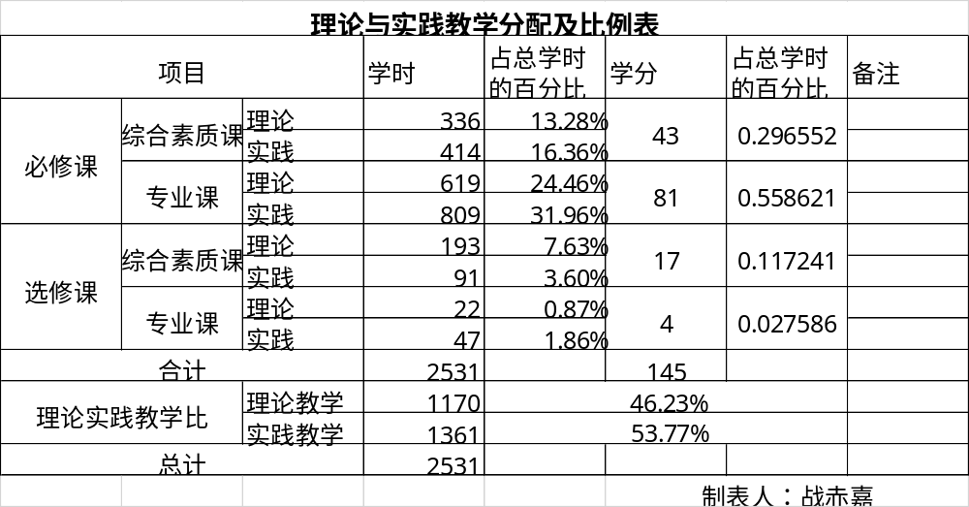
九、教学基本条件

（一）教师队伍
1.专任教师

专任教师一览表
序号 | 姓名 |  | 职称、职务 |  |  |  | 学历学位 |  | 是否双师
1 | 冼周 |  | 副教授、院长 |  |  |  | 本科硕士 |  | 是
2 | 彭章宏 |  | 副教授、副院长 |  |  |  | 研究生硕士 |  | 是
3 | 谢红虹 |  | 讲师、综合办公室主任 |  |  |  | 本科硕士 |  | 是
4 | 李德伟 |  | 高级讲师、专任教师 |  |  |  | 本科学士 |  | 是
5 | 黄寿佳 |  | 副教授、专任教师 |  |  |  | 本科硕士 |  | 是
6 | 战赤嘉 |  | 讲师、专任教师 |  |  |  | 本科学士 |  | 是
7 | 黄琳 |  | 副教授、专任教师 |  |  |  | 研究生硕士 |  | 是
8 | 郭飞羽 |  | 讲师、专任教师 |  |  |  | 研究生硕士 |  | 是
9 | 王颖君 |  | 助教、专任教师 |  |  |  | 研究生硕士 |  | 是
10 | 黎思琪 |  | 助教、专任教师 |  |  |  | 本科学士 |  | 是
11 | 吴志丽 |  | 助教、专任教师 |  |  |  | 研究生硕士 |  | 是
12 | 李知恒 |  | 助教、专任教师 |  |  |  | 研究生硕士 |  | 是
13 | 李超斌 |  | 助教、专任教师 |  |  |  | 研究生硕士 |  | 是
14 | 杨思雅 |  | 助教、专任教师 |  |  |  | 研究生硕士 |  | 是
15 | 江尉昀 |  | 助教、专任教师 |  |  |  | 研究生硕士 |  | 否
16 | 严丽璇 |  | 助教、专任教师 |  |  |  | 本科学士 |  | 否
17 | 王璐 |  | 助教、专任教师 |  |  |  | 研究生硕士 |  | 是
18 | 苏建晖 |  | 助教、专任教师 |  |  |  | 研究生硕士 |  | 否
职称结构 |  | 高级 |  |  | 中级 |  |  | 初级
 |  | 人数 |  | 比例 | 人数 | 比例 |  | 人数 |  | 比例
 |  | 5 |  | 27.78% | 3 | 16.67% |  | 10 |  | 55.56%
年龄结构 |  | 35岁以下 |  |  | 35-45岁 |  |  | 45岁以上
 |  | 人数 |  | 比例 | 人数 | 比例 |  | 人数 |  | 比例
 |  | 11 |  | 61.11% | 4 | 22.22% |  | 3 |  | 16.67%
学位结构 |  | 博士 |  |  | 硕士（含在读） |  |  | 学士
 |  | 人数 |  | 比例 | 人数 | 比例 |  | 人数 |  | 比例
 |  | 0 |  | 0 | 14 | 77.78% |  | 4 |  | 22.22%
双师素质 |  | 是 |  |  | 否
 |  | 人数 |  | 比例 | 人数 | 比例
 |  | 8 |  | 44.44% | 10 | 55.56%
行业企业经历 |  | 有 |  |  | 无
 |  | 人数 |  | 比例 | 人数 | 比例
 |  | 8 |  | 44.44% | 10 | 55.56%

2.兼职教师
旅游管理专业还聘请了企业经验丰富的兼职老师，负责本专业的部分实践教学。
兼职教师一览表
序号 | 姓名 | 工作单位 | 职称职务
1 | 陈国斌 | 茂名市国际旅行社有限公司 | 总经理
2 | 陈晓叶 | 清远美林湖温泉大酒店 | 人力资源总监
3 | 梁馨月 | 茂名市旅游协会 | 导游分会会长

（二）教学设施
本专业有校内实训基地四个，分别是礼仪实训室、导游实训室、酒店综合实习室、客房实训室。酒店信息系统实训室有一个，可以提供所有上机实训。校外实训基地八个，可以提供学生校外真实项目实训。
校内实训基地一览表
序号 | 实训室名称 | 位置 | 教学科目 | 实验设备 | 教学项目
1 | 导游实训室 | 弘文②  212-213 | 《模拟导游》  《导游词创作与讲解》 | 形体镜、讲解设备、电脑等 | 导游模拟训练，现场导游、景点讲解。
2 | 茶艺实训室 | 弘文②  214-215 | 《茶艺》 | 六大茶类冲泡器具 | 茶叶识别、冲泡等
3 | 客房实训室 | 弘文②307 | 《酒店综合实训》 | 床、床头柜、床上用品等 | 客房清洁、客房接待等
4 | 酒店信息系统实训室 | 茂实B312 | 《酒店信息系统》 | 电脑、酒店前台系统等 | 酒店信息系统概述与运用等

校外实训基地一览表
序号 | 名称/合作企业 | 主要实训内容
1 | 广州长隆旅游度假区 | 景区服务、运营管理、营销等
2 | 珠海长隆国际海洋度假区 | 景区服务、运营管理、营销等
3 | 茂名市国际旅行社 | 导游、研学旅行、旅游顾问、计调助理
4 | 茂名市中国旅行社 | 导游、研学旅行、旅游顾问、计调助理
5 | 佛山皇冠假日酒店 | 酒店前厅、客房、餐饮、会议等方面的接待服务、基层督导等方面的实训教学以及学生岗位实习
6 | 惠州皇冠假日酒店 | 酒店前厅、客房、餐饮、会议等方面的接待服务、基层督导等方面的实训教学以及学生岗位实习
7 | 清远狮子湖喜来登酒店 | 酒店前厅、客房、餐饮、会议等方面的接待服务、基层督导等方面的实训教学以及学生岗位实习
8 | 广州天河希尔顿酒店 | 酒店前厅、客房、餐饮、会议等方面的接待服务、基层督导等方面的实训教学以及学生岗位实习
9 | 顺德保利假日酒店 | 酒店前厅、客房、餐饮、会议等方面的接待服务、基层督导等方面的实训教学以及学生岗位实习
10 | 东莞富力万达文化酒店 | 酒店前厅、客房、餐饮、会议等方面的接待服务、基层督导等方面的实训教学以及学生岗位实习

（三）教学资源
- 教材选用有关基本要求：要有教材选用制度，优先从国家和省两级规划教材目录中选用教材，鼓励与行业企业合作开发特色鲜明的专业课校本教材。
- 图书配备有关基本要求：要有足够数量的，能满足教师学习、教师专业教学研究和教学实施的图书库。
3.数字资源配备有关基本要求：逐步建成课程资源库、精品课资源库、专业特色专题库、专业试卷库、专业图片库、专业视频动画库、专业合作企业库、真实项目资源库等数字资源。

十、质量保障
（一）需遵循专业建设和教学过程质量监控机制，主要课程以企业标准进行课程评价，对教学主要环节要有严格的质量要求和标准，对教学实施、过程监控、质量评价要进行有效的管理，以达成人才培养规格。
本专业尝试“学分替换”制改革。所谓“学分替换”制，是指学生可以通过参与实际项目开发、相关竞赛等方式来替换非核心课程的学分。学生可以通过参加考证、项目开发、职业技能大赛、发明创造等来获取并替换课程学分，从而可以申请免修相关的课程。“学分替换”的实施需要预先申请，需根据比赛及项目的内容而确定可替换哪门课程，在经过专业考核通过之后，方可免修并替换相关课程学分。
（二）建立健全巡课和听课制度，严明教学纪律和课堂纪律，对日常教学组织加强管理。
（三）建立毕业生跟踪反馈机制和社会评价机制，定期评价人才培养质量和培养目标的达成情况。
（四）要充分利用评价分析结构有效改进专业教学，加强专业建设，持续提高人才培养质量。

十一、教学进程安排

1．理论与实践教学分配及比例表（见附件1－1）

2.综合素质课教学进程表（见附件1－2）

3.专业课教学进程表（见附件1－3）
4．实践课教学进程表（见附件1－4）
附件1-1
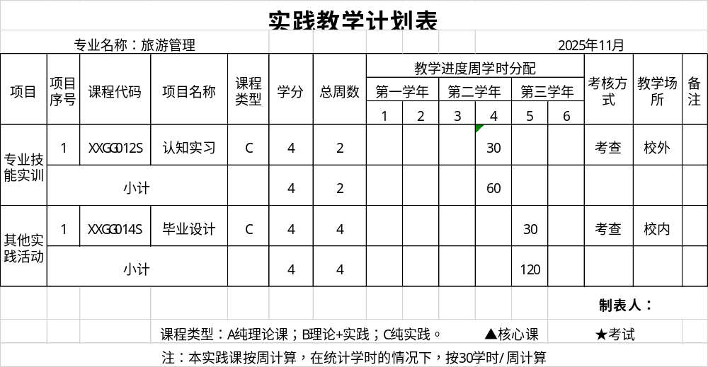
附件1－2
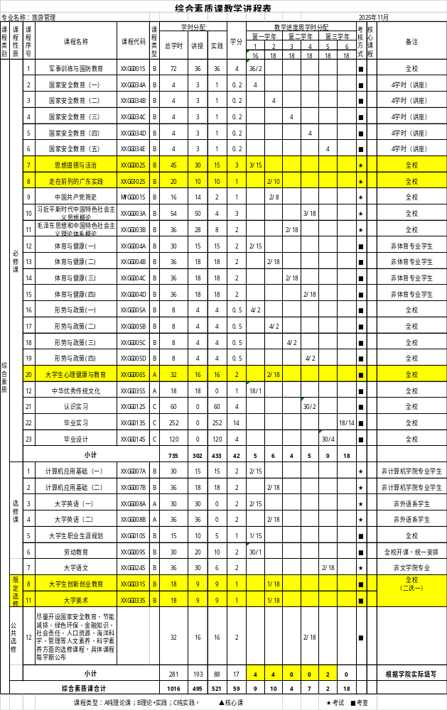
附件1－3
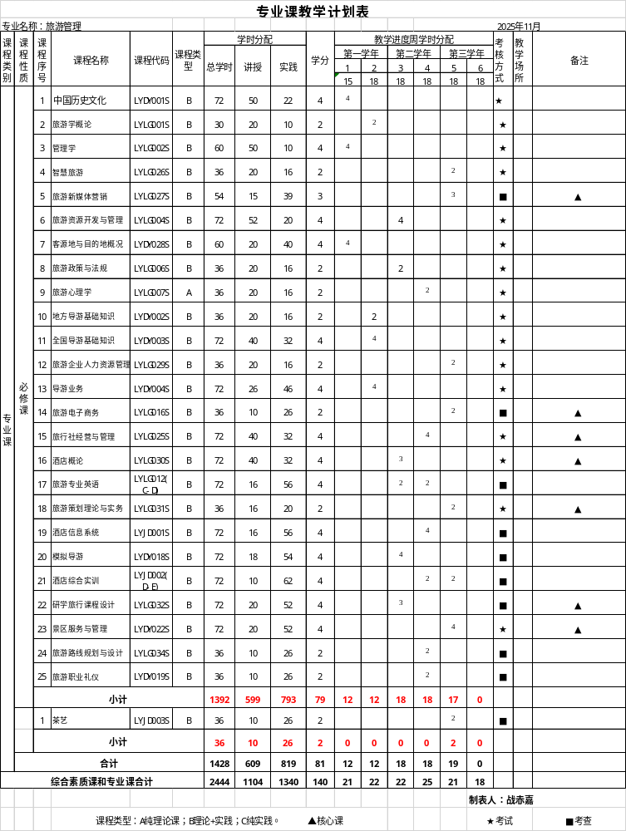

附件1-4
